Приложение № 2 к Уведомлению об ОЗЦ

Форма договора купли-продажи.

Договор купли-продажи
№ ____________

пос. Энергетик «___»________________20____г.

Акционерное общество «Интер РАО - Электрогенерация» (АО «Интер РАО - Электрогенерация»), именуемое в дальнейшем «Продавец», в лице директора Филиала «Ириклинская ГРЭС» АО «Интер РАО - Электрогенерация» Рязанова Всеволода Вячеславовича, действующего на основании Доверенности № _______ от __________ г., с одной стороны,
и, ______________________________________________, именуемый в дальнейшем «Покупатель», в лице _____________________________________, действующего _______________________________________, с другой стороны, совместно именуемые «Стороны», заключили настоящий Договор о нижеследующем:
- Предмет договора
  - По настоящему Договору Продавец обязуется передать в собственность Покупателю _________________________________, характеристики и стоимость которого определены в Приложении №1 к настоящему Договору «Спецификация», а Покупатель обязуется принять и оплатить имущество в порядке и на условиях, предусмотренных настоящим договором.
- Цена договора и порядок расчетов
  - Стоимость имущества по настоящему договору указана в согласованной между Сторонами спецификации и составляет _______________________(____________________________________ ) рублей ____копеек, в том числе НДС 20%, в размере __________________ (___________________) рубль __ копеек.
  - Покупатель должен произвести 100% оплату имущества в полном объеме не позднее 10 (десяти) календарных дней с момента подписания сторонами Договора по реквизитам Продавца, указанным в разделе 9.
  - Исполнение обязанности по оплате осуществляется путем безналичного перечисления денежных средств с расчетного счета Покупателя на расчетный счет Продавца.
  - Обязательство Покупателя по оплате считается исполненным с момента зачисления денежных средств на расчетный счет Продавца в сумме, указанной в п. 2.1.
2.5. Цена на имущество установлена в валюте Российской Федерации (рубли). Цена на имущество является фиксированной и не подлежит изменению.
2.6. Все затраты по демонтажу и вывозу имущества несет Покупатель.
- Порядок, сроки и условия передачи имущества
  - Передача имущества осуществляется в течении 10 рабочих дней с даты оплаты, оформления счета-фактуры и Акта о приеме-передаче объекта основных средств по форме № ОС-1 (Приложение№2).
  - Демонтаж, доставка (вывоз) имущества не включена в стоимость имущества и осуществляется за счет Покупателя или привлекаемых им третьих лиц. Местонахождение имущества: РФ, 462803, Оренбургская область, Новоорский район, п. Энергетик, Ириклинская ГРЭС, Здание кислородного завода.
3.3. Имущество приобретается в состоянии, в котором оно находится на момент передачи. Покупатель обязуется в дальнейшем не предъявлять Продавцу требований в отношении качества или комплектности имущества.

- Переход права собственности
  - Право собственности на имущество, риск случайной гибели или повреждения имущества переходит к Покупателю с момента подписания Акта о приеме-передаче объекта основных средств по форме № ОС-1(Приложение №2).
- Права и обязанности Сторон
  - Продавец обязан:
    - Передать Покупателю имущество на условия, предусмотренных настоящим договором;
    - Передать Покупателю имущество свободным от прав третьих лиц.
  - Продавец имеет право:
    - Требовать своевременной и в полном размере оплаты имущества Покупателем;
    - Требовать вывоз имущества с территории Продавца в указанный в п.3.1 настоящего договора срок.
  - Покупатель обязан:
    - Обеспечить своевременный вывоз имущества с территории Продавца в срок, предусмотренный пунктом 3.1 настоящего договора;
    - Произвести оплату имущества в порядке и в срок, предусмотренные настоящим договором.
  - Покупатель имеет право:
    - Требовать передачи имущества в срок, указанный в 3.1 настоящего договора.

- Ответственность Сторон
  - При просрочке оплаты за имущество Покупатель обязан уплатить Продавцу пени в размере ключевой ставки Центрального Банка РФ за каждый день просрочки. При просрочке более чем на 10 (Десять) банковских дней, Продавец оставляет за собой право расторгнуть Договор в одностороннем порядке.
  - В случае просрочки передачи имущества Продавец обязан уплатить Покупателю штраф в размере 0,1% от стоимости имущества.
  - За нарушение сроков вывоза имущества Покупатель уплачивает пени в размере 0,05% от суммы Договора за каждый день просрочки.

- Заключительные положения
  - Настоящий договор вступает в силу с момента его подписания Сторонами и действует до полного исполнения Сторонами своих обязательств.
  - Договор прекращает свое действие досрочно в случаях, предусмотренных действующим законодательством РФ.
  - В случае прекращения действия настоящего договора Стороны не освобождаются от своих неисполненных обязательств, выплаты причитающихся процентов и возмещения убытков, возникших вследствие неисполнения или ненадлежащего исполнения своих обязательств по настоящему договору.
  - Любые изменения и дополнения к Договору действительны при условии, если они совершены в письменной форме и подписаны Сторонами или надлежащим образом уполномоченными на то представителями Сторон.
  - В течение 5 (пяти) календарных дней с момента заключения настоящего Договора Покупатель обязуется раскрыть Продавцу сведения о собственниках (номинальных владельцах) долей Покупателя, по форме, предусмотренной приложением к настоящему Договору, с указанием бенефициаров (в том числе конечного выгодоприобретателя/ бенефициара) с предоставлением подтверждающих документов.
В случае любых изменений сведений о собственниках (номинальных владельцах) долей Покупателя, включая бенефициаров (в том числе конечного выгодоприобретателя/бенефициара), Покупатель обязуется в течение 5 (пяти) календарных дней с даты наступления таких изменений предоставить Продавцу актуализированные сведения.
При раскрытии соответствующей информации Стороны обязуются производить обработку персональных данных в соответствии с Федеральным законом №152-ФЗ от 27.07.2006г. "О персональных данных».
Положения настоящего пункта Стороны признают существенным условием Договора. В случае невыполнения или ненадлежащего выполнения Покупателем обязательств, предусмотренных настоящим пунктом, Продавец вправе в одностороннем внесудебном порядке расторгнуть Договор.
  - Все уведомления и сообщения в рамках Договора должны направляться Сторонами друг другу в письменной форме.
  - Вся информация, полученная в ходе реализации настоящего Договора, включая информацию о финансовом положении сторон, считается конфиденциальной и не подлежит разглашению или передаче третьим лицам.
  - При изменении реквизитов, стороны обязуются извещать друг друга о таких изменениях в 10-ти дневный срок. В противном случае сообщения, переданные по последнему известному адресу, считаются переданными надлежащим образом.
  - В части, не урегулированной настоящим Договором, отношения сторон регламентируются действующим законодательством Российской Федерации.
  - Передача прав и обязательств по настоящему договору третьим лицам не допускается без письменного согласия второй стороны.
  - Договор составлен и подписан в двух экземплярах, один экземпляр для Продавца и один экземпляр для Покупателя.

8. Перечень приложений:
8.1. Приложение № 1 – Спецификация.
8.2. Приложение № 2 – Акт о приеме-передаче объекта основных средств по форме № ОС-1.
8.3. Приложение № 3 – Форма предоставления сведений о собственниках.

9. Юридические адреса, банковские реквизиты и подписи сторон
 | Продавец  АО «Интер РАО – Электрогенерация»  Место нахождения:  Российская Федерация, г. Москва  Почтовый адрес:  Российская Федерация, 119435, г. Москва, ул. Большая Пироговская, д. 27, стр.1  Адрес для счетов-фактур:  Российская Федерация, 119435, г. Москва, ул. Большая Пироговская, д. 27, стр.1  ИНН 7704784450  КПП 770401001/997450001  ОГРН 1117746460358  ОКПО 92516444  ОКВЭД 35.11  ОКТМО 45383000  Банковские реквизиты:  Получатель платежа:  АО «Интер РАО - Электрогенерация»  Банк ГПБ (АО) г. Москва  р/с 40702810692000024152  к/с 30101810200000000823  БИК 044525823  Грузоотправитель:  Филиал « Ириклинская» АО «Интер РАО – Электрогенерация»  Адрес места нахождения филиала:  Российская Федерация, 462803, Оренбургская область, Новоорский район, п.Энергетик  Почтовый адрес филиала (Адрес для направления корреспонденции):  Российская Федерация, 462803, Оренбургская область, Новоорский район, п.Энергетик  ИНН 7704784450  КПП 563543001 (для первичных документов и счетов-фактур)  ОКПО (филиала) 11909624  ОКТМО (филиала) 56330440  Телефон: (35 363) 51 -359  Факс: (35 363) 51-688  e-mail: secretary_igres@interrao.ru |  | Покупатель
Директор  Филиала «Ириклинская ГРЭС»  АО «Интер РАО - Электрогенерация»  _____________ В.В. Рязанов  м.п. |  | Покупатель  _________________ ФИО  м.п.

Приложение № 1
к Договору купли-продажи
№ ___________ от «___» _________2018г.

СПЕЦИФИКАЦИЯ

Продавец: АО «Интер РАО – Электрогенерация»

Покупатель:__________________________________________________________

№  п/п | Наименование Товара | Тип | Ед. изм. | Кол-во | Цена за ед., руб. (без НДС) | НДС | Сумма, руб. (с НДС) | Примечание
1 |  |  |  |  |  |  |  | Передача имущества осуществляется путем подписания акта приема-передачи; Условия отгрузки – демонтаж, вывоз имущества производится силами и за счет покупателя.
…
 | Всего:
 |  |  |  |  | Итого сумма с НДС:

Продавец: |  | Покупатель:
Директор филиала  «Ириклинская ГРЭС»  АО «Интер РАО - Электрогенерация»  ______________________ В.В. Рязанов |  | ______________________ И.О.Ф.

Приложение № 2
к Договору купли-продажи
№ __________________от «___» ________2018г.
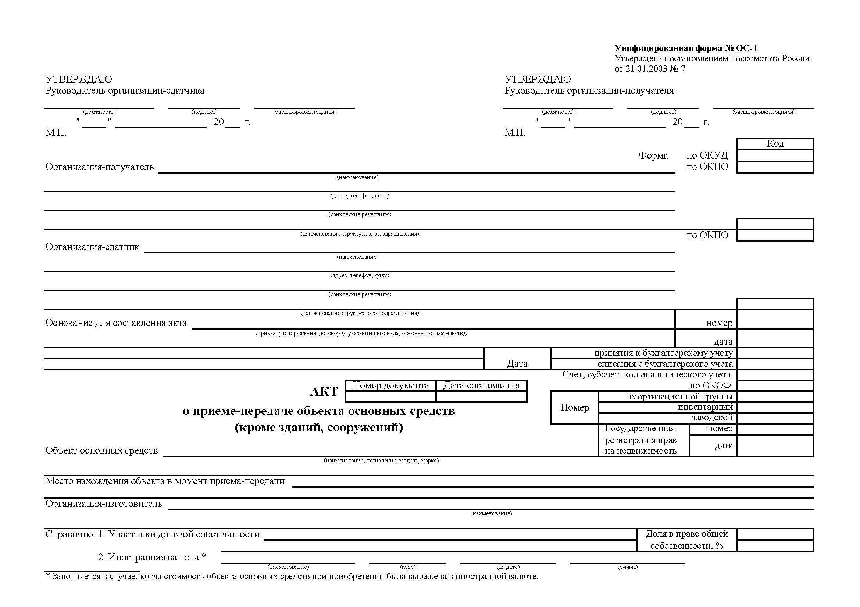

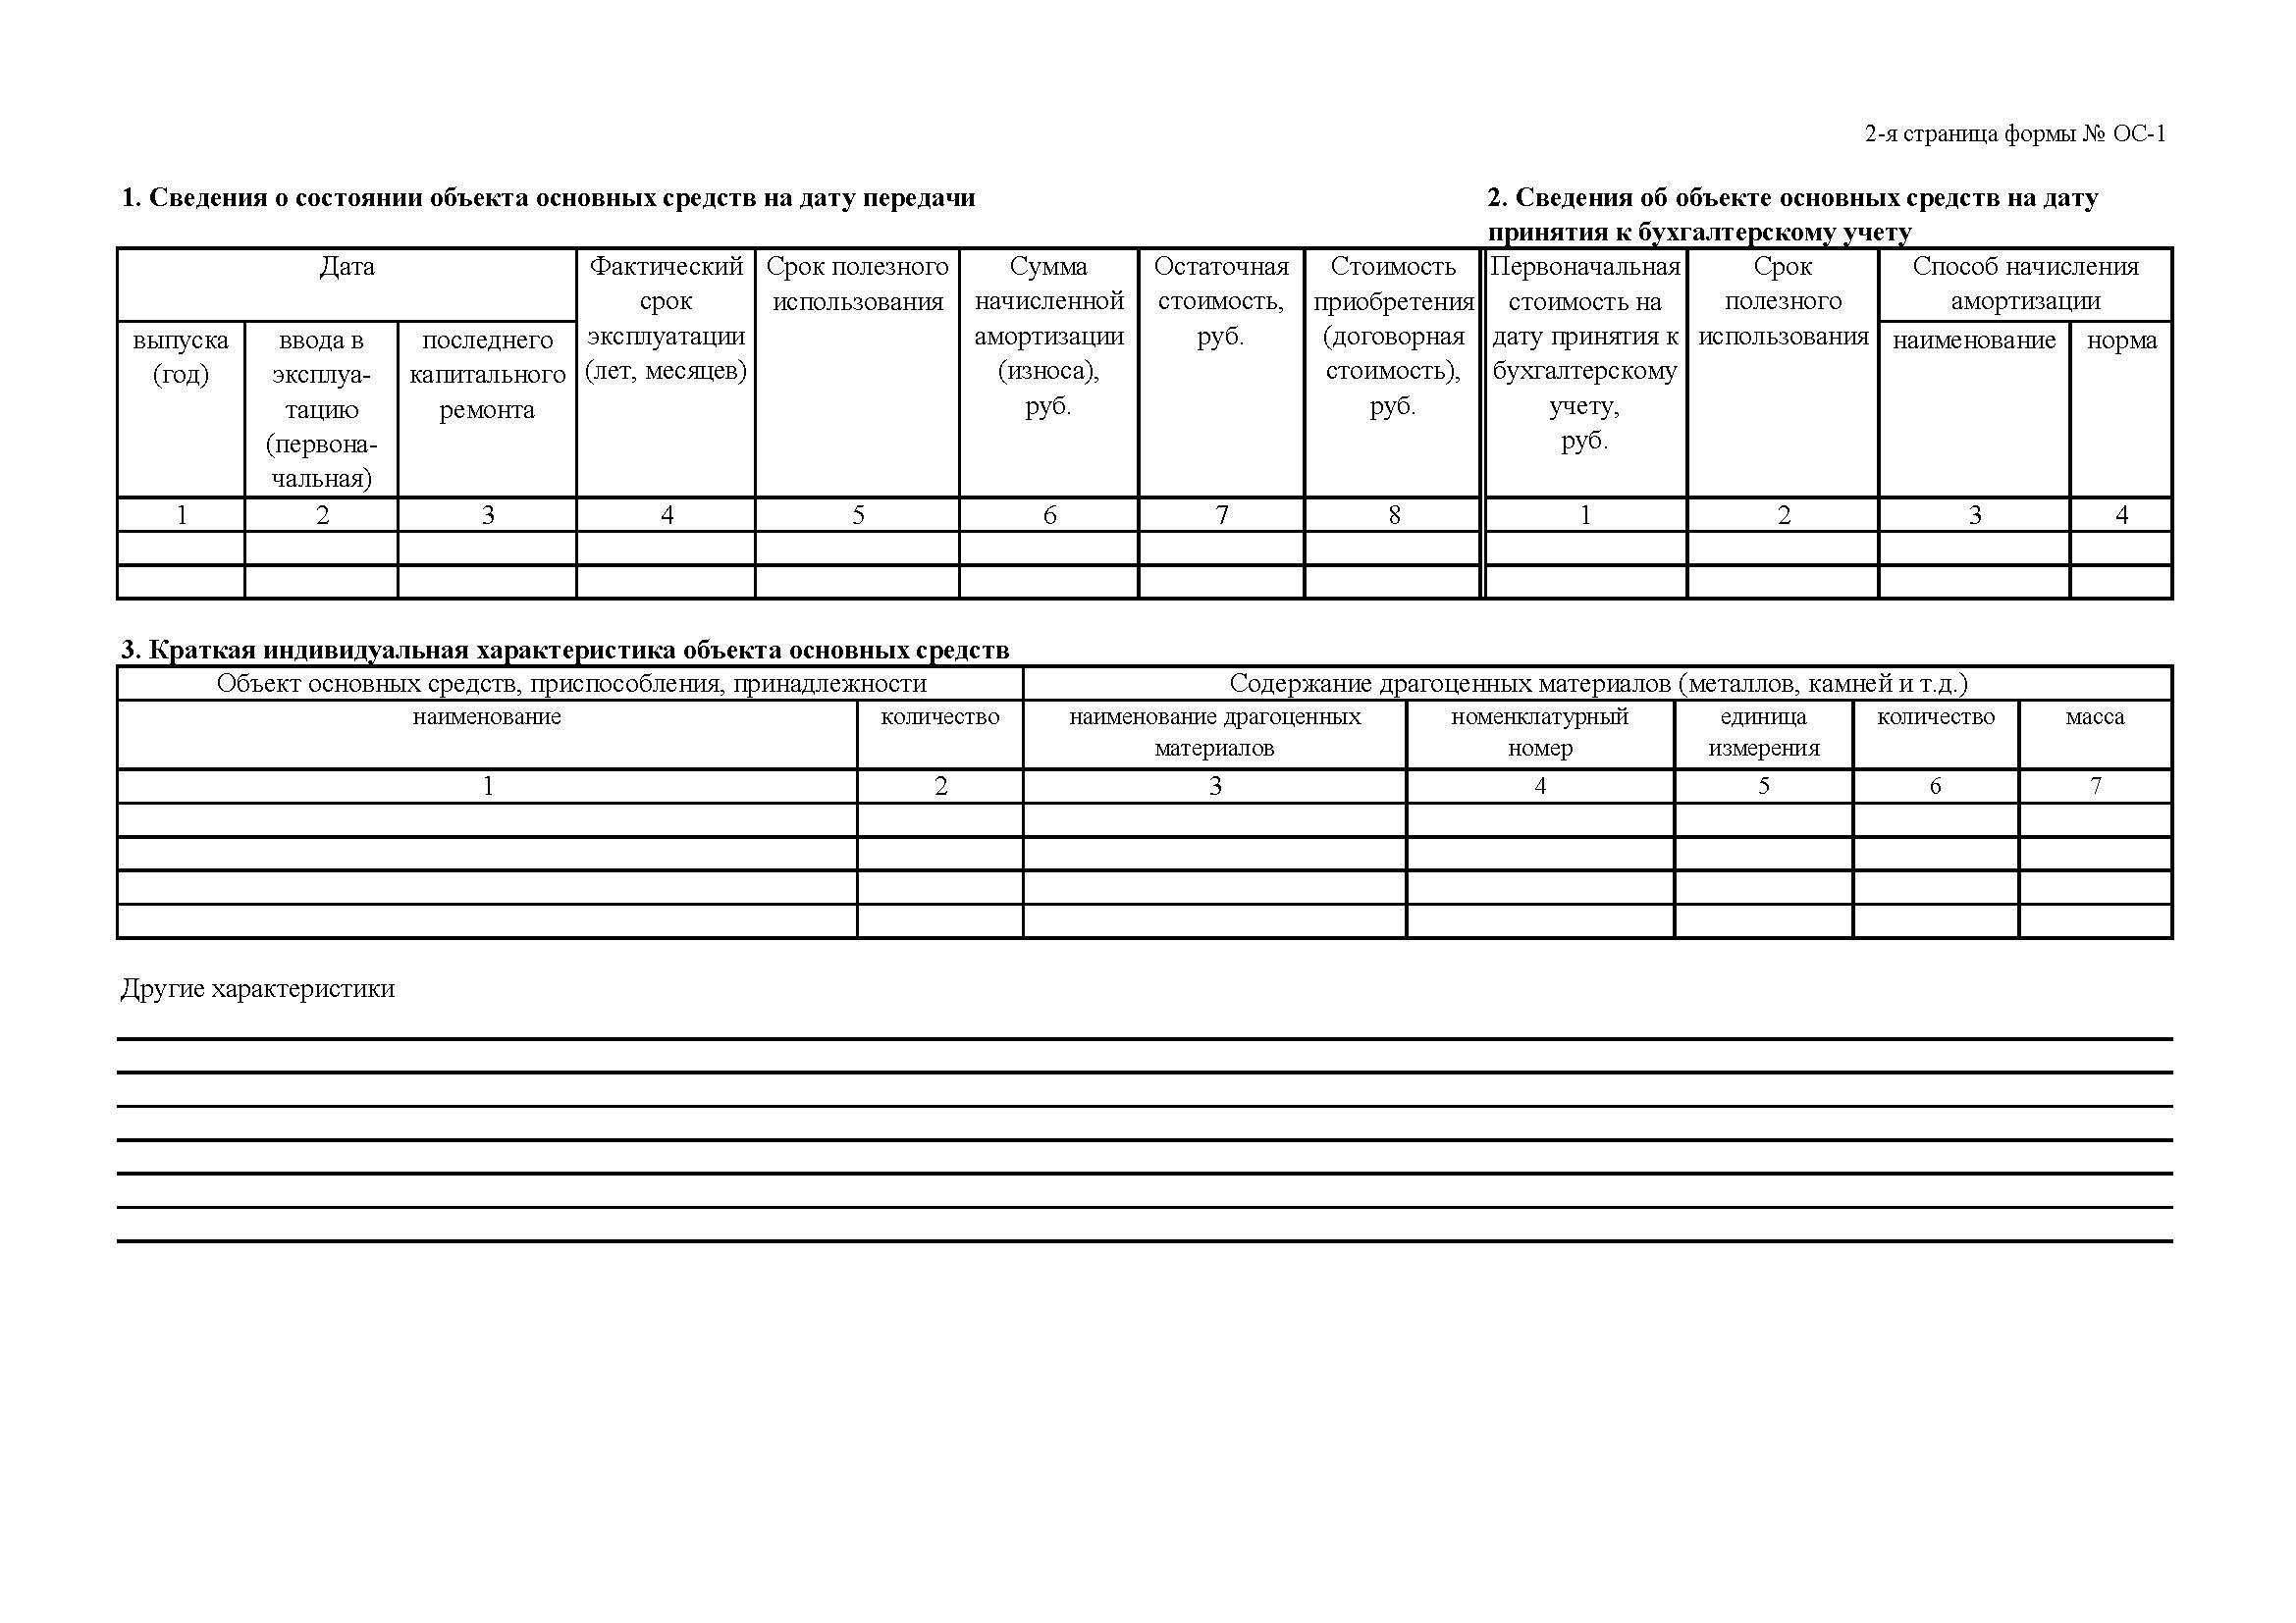
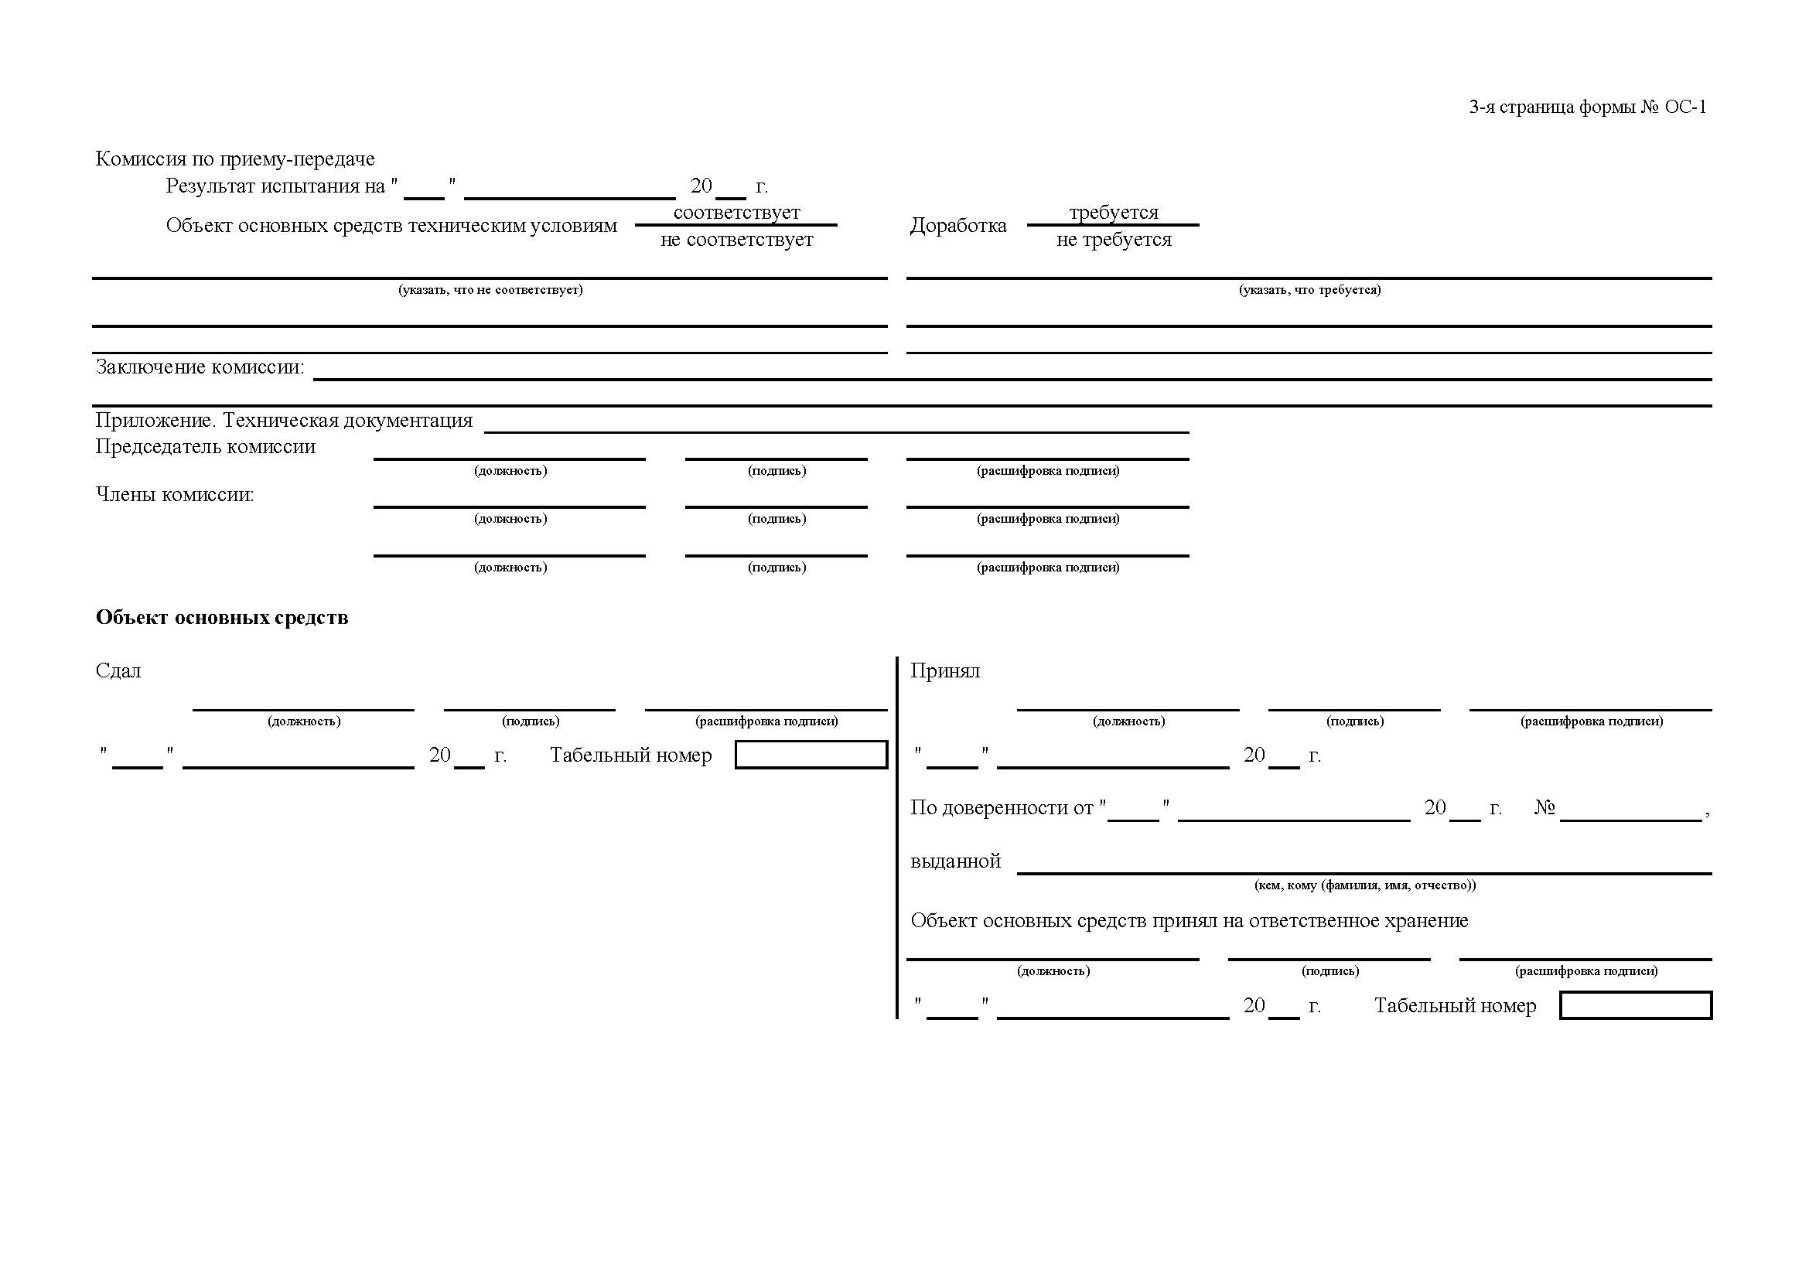
Приложение № 3
к Договору купли-продажи
№ ___________ от «___» _________2018г.
Форма справки о собственниках / бенефициарах претендентов
«__» __________ 201_ г
№ п/п | Наименование контрагента (ИНН, вид деятельности) |  |  |  |  |  | Информация о цепочке собственников, включая бенефициаров (в том числе конечных)
 | ИНН | ОГРН | Наименование краткое | Код ОКВЭД | Фамилия, Имя, Отчество руководителя | Серия и номер документа удостоверяющего личность руководителя | № | ИНН | ОГРН | Наименование / ФИО | Адрес регистра ции | Серия и номер документа удостоверяющего личность руководителя (для физических лиц) | Руководитель/участник/бенефициар | Информация о подтверждающих документов (наименование, номера и тд)
1 | 2 | 3 | 4 | 5 | 6 | 7 | 8 | 9 | 10 | 11 | 12 | 13 | 14 | 15
- Претендент гарантирует Организатору (Продавцу), что сведения и документы в отношении всей цепочки собственников и руководителей, включая бенефициаров (в том числе конечных), передаваемые Организатору (Продавцу) являются полными, точными и достоверными.
- Претендент настоящим выдает согласие и подтверждает получение им всех требуемых в соответствии с действующим законодательством РФ (в том числе о коммерческой тайне и о персональных данных) согласий всех упомянутых в сведениях, заинтересованных или причастных к сведениям лиц на обработку, а также на раскрытие Организатором (Продавцом) полностью или частично предоставленных сведений компетентным органам государственной власти (в том числе, но, не ограничиваясь, Федеральной налоговой службе РФ, Минэнерго России, Росфинмониторингу, Правительству РФ) и последующую обработку сведений такими органами (далее - Раскрытие). Претендент настоящим освобождает Организатора (Продавцом) от любой ответственности в связи с Раскрытием, в том числе возмещает Организатору (Продавцу) убытки, понесенные в связи с предъявлением Организатору (Продавцу) претензий, исков и требований любыми третьими лицами, чьи права были или могли быть нарушены таким Раскрытием.
________________________________
(фамилия, имя, отчество подписавшего, должность)

